休講レポート（２０２１年１０月２７日）

これまでの知的財産権について学んだことを生かして、以下の題材を検討してください。

「アメリカで製造されている以下の写真の人形（電子回路やモーターなどが内蔵されていて使用を継続すると次第に単語や熟語を発するようになる電子育成玩具）について、日本のある会社が、これとそっくりな人形を作っているとして、著作権侵害で訴えられました。この事件について著作権侵害が認められるか、あなたの見解を５００～１０００文字程度で以下に記載してレポートを提出してください。

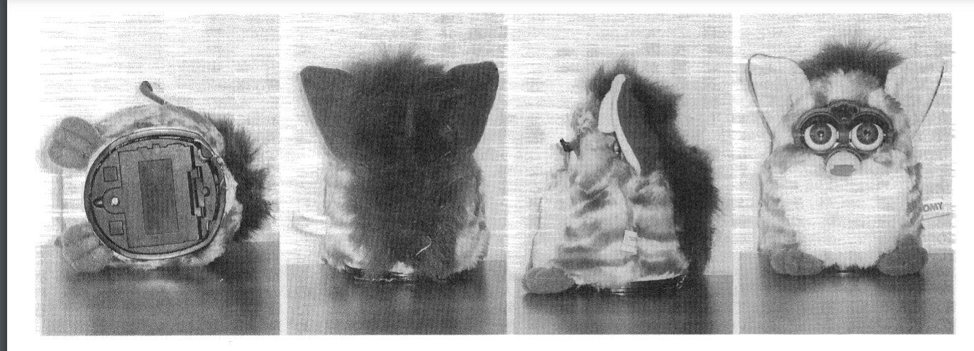

※提出方法は、レポートを印刷した上で、次回の講義に持参して提出をするものとする。

レポート記載欄

まず、写真の人形（訴えた側）が著作物であるかどうかを考える。著作物の定義としては「思想又は感情を創作的に表現したものであって、文芸、学術、美術又は音楽の範囲に属するもの」と定義されている。これらを一つずつ確認していくと、思想感情という点については、製作者の思想感情を元に創作しているため当てはまる。創作的という点については、模倣品ではないため、創作性がある。表現という点については、人形として実態があるため当てはまる。文芸、学術、美術、音楽という点については、文芸の範囲に含まれる。

以上のことから人形は、著作物であると言える。また、著作物の種類としては、美術の著作物にあたると考える。

次に、著作権を侵害しているかどうかを考える。侵害しているかどうかは、依拠性と類似性について考える必要がある。依拠性については、訴えた側はアメリカで製造されており、訴えられた側は日本で製造されている。国の違いはあるが、一般販売をされた電子玩具のため、依拠性は認められる。類似性については、クオッカやスローロリスといった写真の人形と似ている動物が現実にいて、それらをモデルに訴えられた側が作ったとも考えられるため、類似性は認められないと考えた。

以上のことから日本の会社が制作したそっくりな人形は、依拠性の観点から、著作権を侵害していると考える。

学籍番号　K19093　　　　　　　　　名前　福本光重